附件2

**人力资源市场管理服务系统**

**用户操作手册**

**目录**

1.登录

2.单位端功能

2.1行政许可申请

2.2业务备案申请

2.3事项变更申请

2.4设立分支机构报告

2.5注销申请

2.6年度报告填报

2.7机构管理

2.8现场招聘会

# 登录

依次录入用户名、密码，点登录即可。如下图所示：

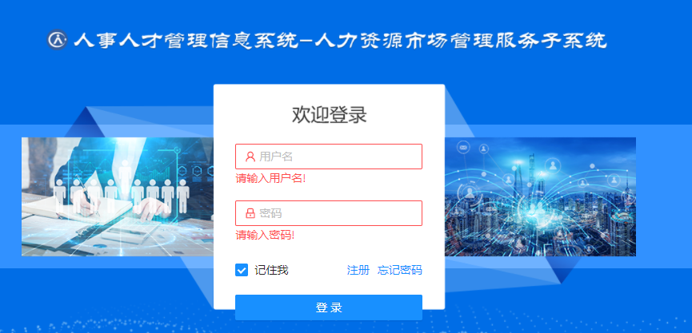

图 登录界面

# 单位端功能

在单位端可以进行业务管理、机构监管和招聘会管理。业务管理包括行政许可申请、业务备案申请、事项变更申请、设立分支机构报告、注销申请；机构监管包括日常监管管理、年度报告填报、机构管理；招聘会管理包括现场招聘会、供求管理填报。如下图所示：

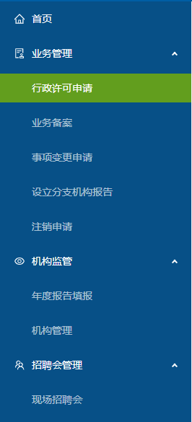

图2-1功能菜单

## 行政许可申请

如下图所示，行政许可申请包括查询、申请、修改、删除、提交、撤销、补领功能。录入查询条件后点击查询按钮，可查询出已申请过的行政许可信息。

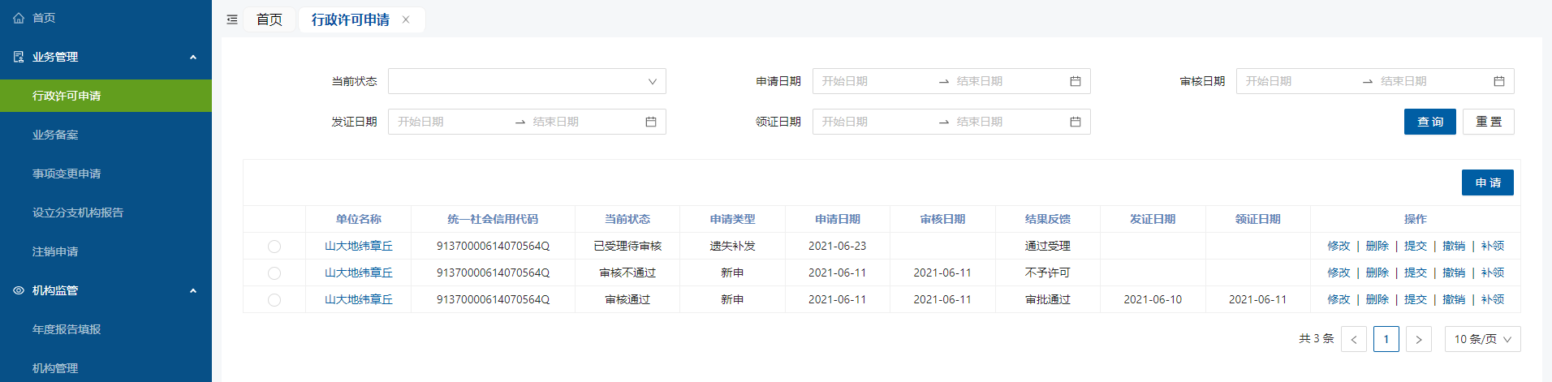

图 2.1‑1许可申请界面

点击申请按钮，会弹出下图所示对话框，填写完信息之后点击保存会保存一条待提交数据，点击提交会保存一条待受理数据。（若本机构存在有效数据，则不允许再次申请）

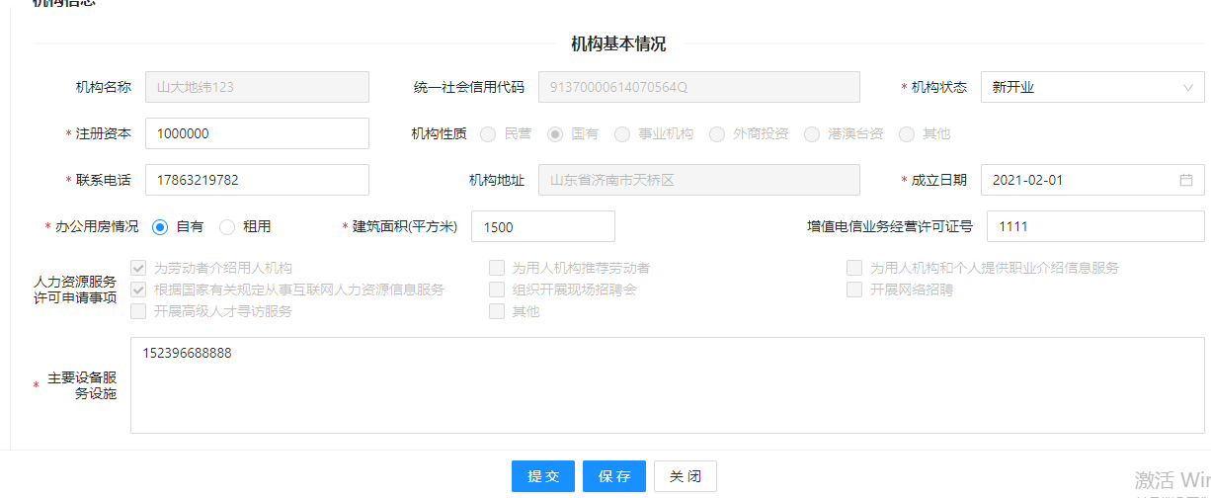

图 2.1‑2录入信息界面

选中一条数据，点击修改按钮弹出如下对话框，修改完后点击保存会更新本条数据但不会更新状态，点击提交会同时更新本条数据的状态为待受理。（只允许修改当前状态为待提交和退回的数据）

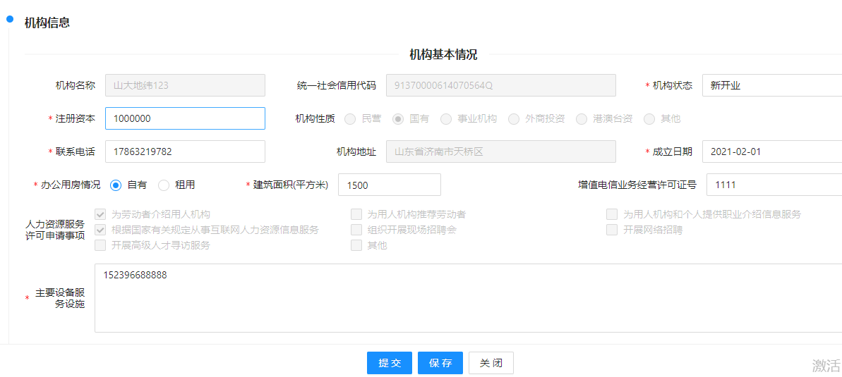

图 2.1‑3修改信息界面

选中一条数据点击删除按钮，会将选中的数据删除（只许删除当前状态为待提交和退回的数据）；选中一条数据点击提交按钮，会将本条数据中的当前状态改为待受理（只允许提交当前状态为待提交和退回的数据）；选中一条数据点击撤销按钮，会将已提交数据中的当前状态改为待提交（只允许撤销当前状态为待受理的数据）；

点击补领功能会弹出如下对话框，按顺序填写申请类型和备注后点击保存会生成一条新的申请许可信息，然后再进行提交、受理、审批等操作。（只有原有申请信息审批通过之后才允许补领）

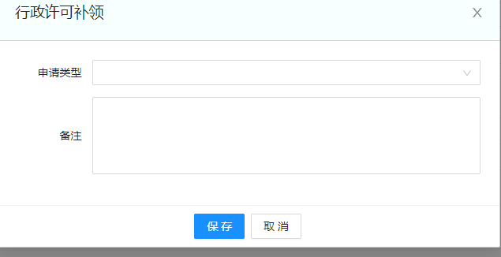

图 2.1‑4补领界面

## 业务备案申请

如下图所示，业务备案申请包括查询、申请、修改、删除、提交、撤销功能。录入查询条件后点击查询按钮，可查询出已申请过的业务备案信息。

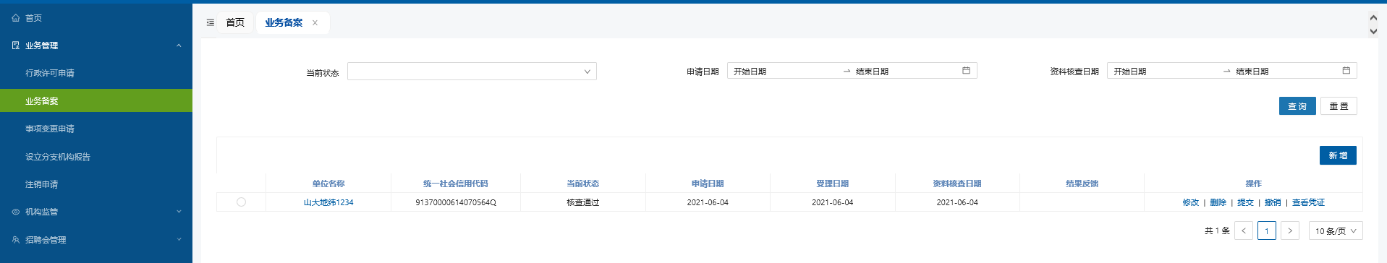

图 2.2‑1业务备案界面

点击申请按钮，弹出下图所示对话框，填写完信息之后点击保存会保存一条待提交数据，点击提交会保存一条待受理数据。（若本机构存在有效数据，则不允许再次申请）

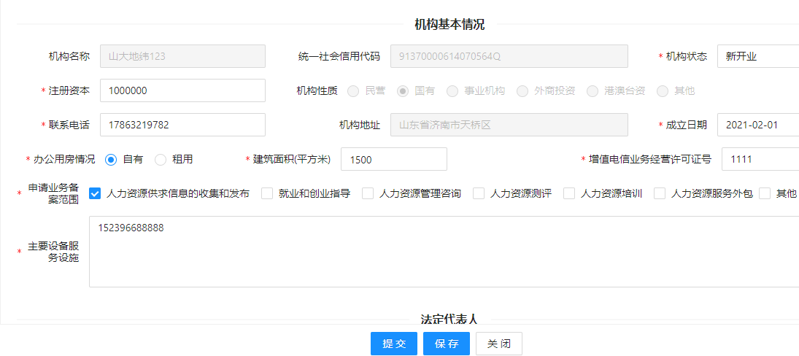

图 2.2‑2信息录入界面

选中一条数据，点击修改按钮弹出如下对话框，修改完后点击保存会更新本条数据但不会更新状态，点击提交会同时更新本条数据的状态为待受理。（只允许修改当前状态为待提交和退回的数据）

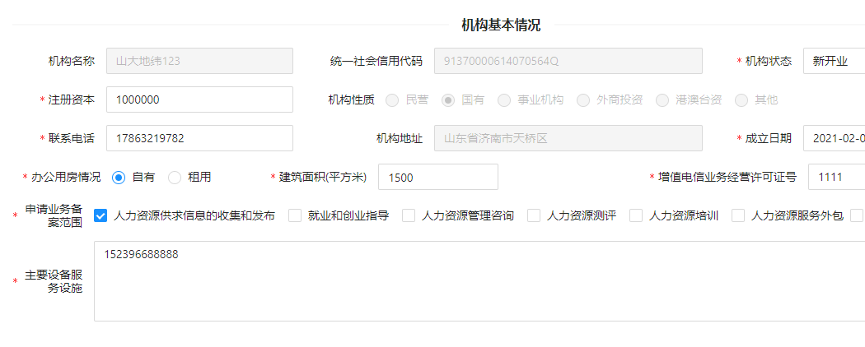

图 2.2‑3修改信息界面

选中一条数据点击删除按钮，会将选中的数据删除（只许删除当前状态为待提交和退回的数据）；选中一条数据点击提交按钮，会将本条数据中的当前状态改为待受理（只允许提交当前状态为待提交和退回的数据）；选中一条数据点击撤销按钮，会将已提交数据中的当前状态改为待提交（只允许撤销当前状态为待受理的数据）；

## 事项变更申请

如下图所示，事项变更申请包括查询、申请、修改、删除、提交、撤销等功能。录入查询条件后点击查询按钮，可查询出已申请过的事项变更信息。

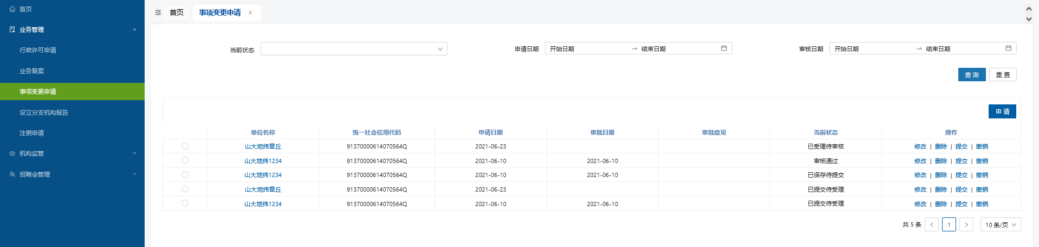

图 2.3‑1事项变更申请界面

点击申请按钮，弹出下图所示对话框，填写完信息之后点击保存会保存一条待提交数据，点击提交会保存一条待受理数据。

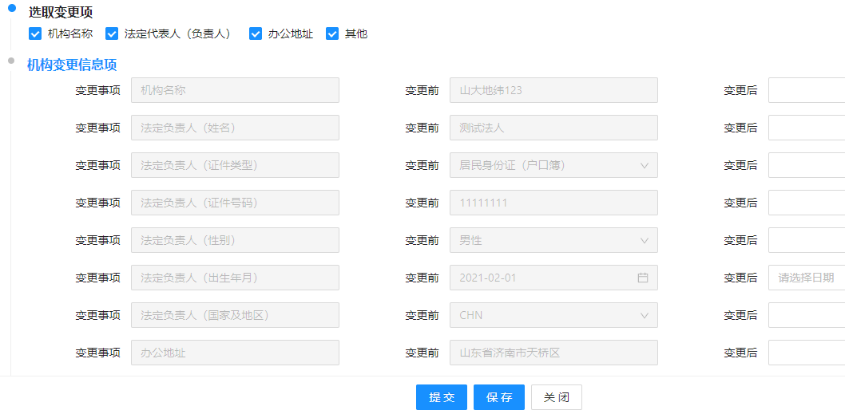

图 2.3‑2申请界面

选中一条数据，点击修改按钮弹出如下对话框，修改完后点击保存会更新本条数据但不会更新状态，点击提交会同时更新本条数据的状态为待受理。

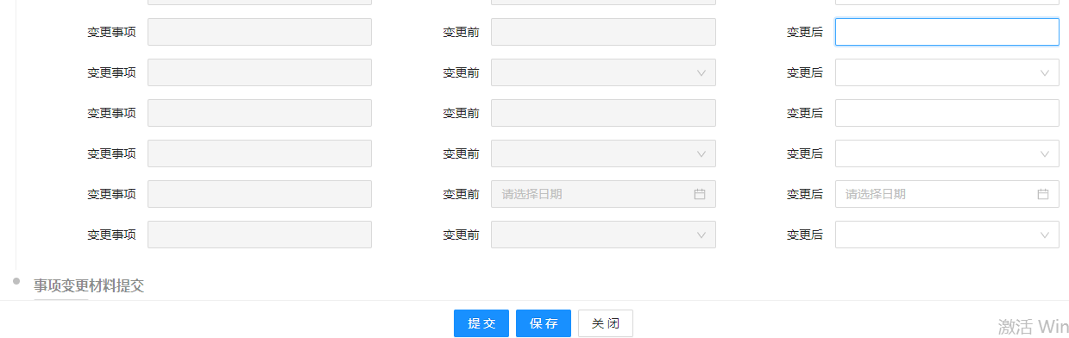

图 2.3‑3修改界面

选中一条数据点击删除按钮，会将选中的数据删除（只许删除当前状态为待提交和退回的数据）；选中一条数据点击提交按钮，会将本条数据中的当前状态改为待受理（只允许提交当前状态为待提交和退回的数据）；选中一条数据点击撤销按钮，会将已提交数据中的当前状态改为待提交（只允许撤销当前状态为待受理的数据）；

## 设立分支机构报告

如下图所示，设立分支机构报告包括查询、设立、删除、提交功能。录入查询条件后点击查询按钮，可查询出已设立的分支机构信息。

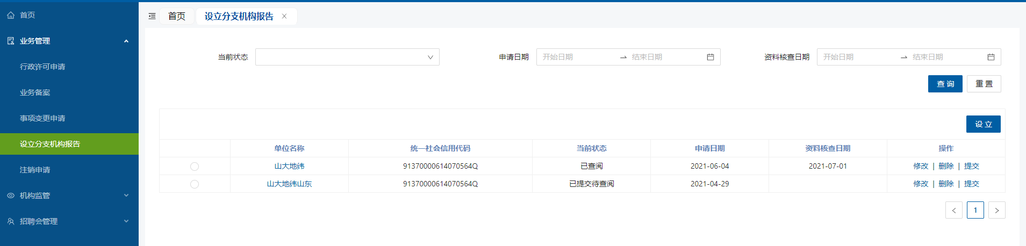

图 2.4‑1设立分支机构界面

点击设立按钮，弹出下图所示对话框，填写完信息之后点击提交会保存一条已受理数据。

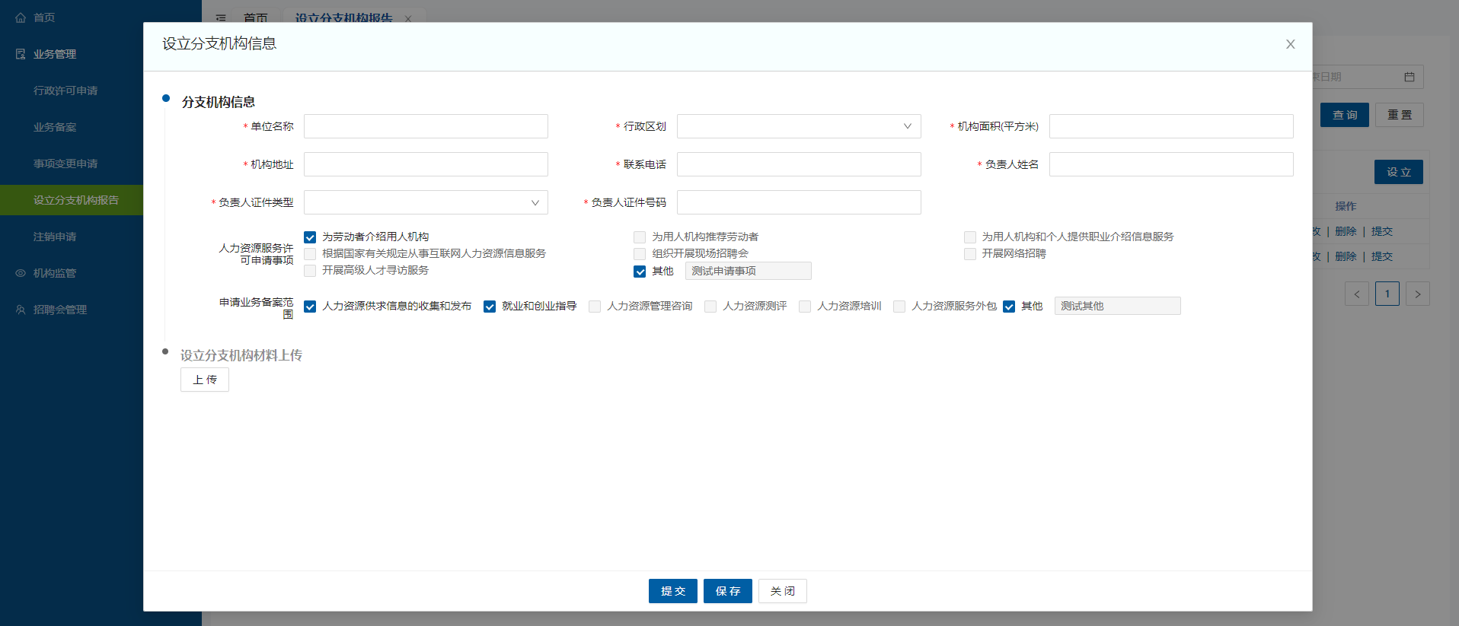

图 2.4‑2提交信息界面

选中一条数据点击删除按钮，会将选中的数据删除。

选中一条数据点击提交按钮，会将选中的数据提交。

## 注销申请

如下图所示，注销申请包括查询、申请、修改、删除、提交、撤销功能。录入查询条件后点击查询按钮，可查询出已申请过的注销信息。

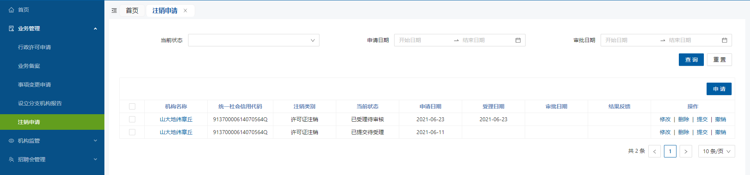

图 2.5‑1注销申请界面

点击申请按钮，弹出下图所示对话框，填写完信息之后点击保存会保存一条待提交数据，点击提交会保存一条待受理数据。（只有本机构存在有效数据时才可申请）

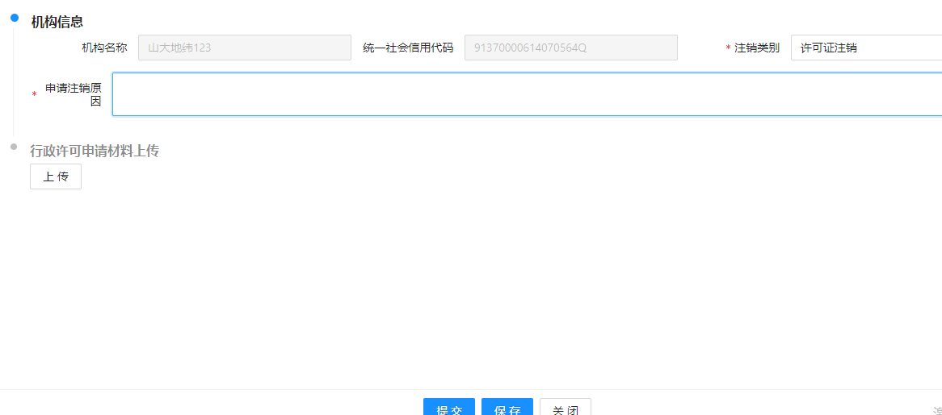

图 2.5‑2待提交界面

选中一条数据，点击修改按钮会弹出如下对话框，修改完后点击保存会更新本条数据但不会更新状态，点击提交会同时更新本条数据的状态为待受理。

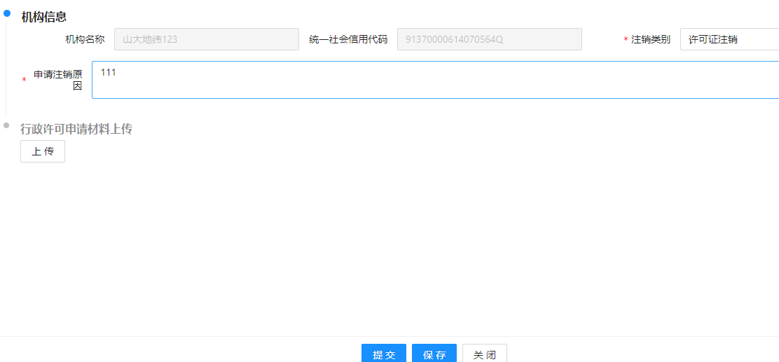

图 2.5‑3修改界面

选中一条数据点击删除按钮，会将选中的数据删除（只许删除当前状态为待提交和退回的数据）；选中一条数据点击提交按钮，会将本条数据中的当前状态改为待受理（只允许提交当前状态为待提交和退回的数据）；选中一条数据点击撤销按钮，会将已提交数据中的当前状态改为待提交（只允许撤销当前状态为待受理的数据）；

## 年度报告填报

如下图所示，年度报告填报包括查询、添加、修改、删除、提交和查阅等功能。录入查询条件后点击查询按钮，可查询出已添加的年度报告信息。

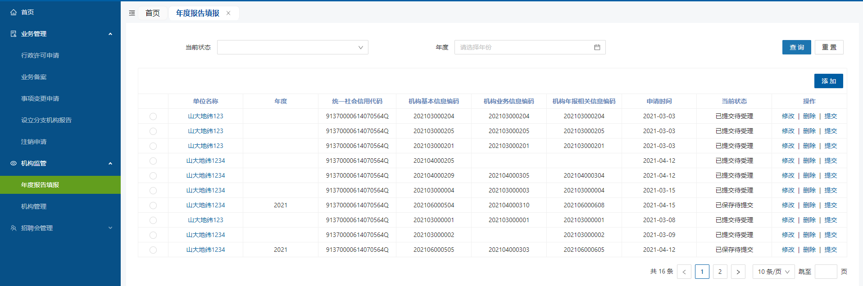

图 2.6‑1年度报告填写界面

点击添加按钮，弹出下图所示对话框，共分为机构基本情况、机构业务情况、年度报告相关情况，保存时会保存状态为待提交的数据，三个都保存后点击提交会更新状态为待受理。

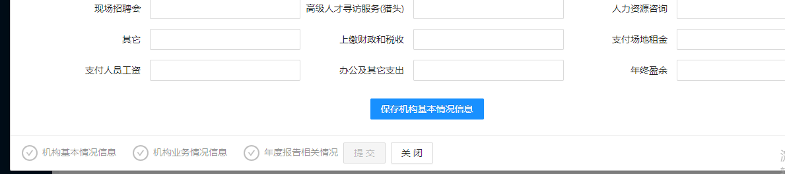

图 2.6‑2机构基本信息填写界面

选中一条数据，点击修改按钮弹出如下对话框，修改完后点击保存会更新本条数据但不会更新状态，点击提交会同时更新本条数据的状态为待受理。

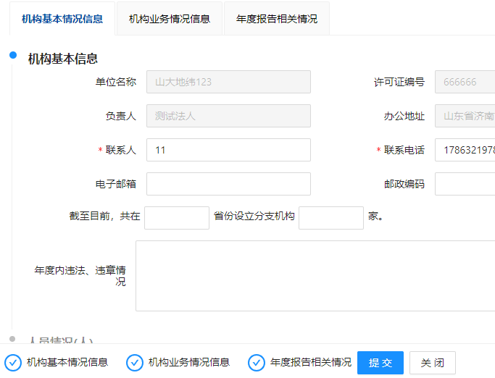

图 2.6‑3提交界面

选中一条数据点击删除按钮，会将选中的数据删除（只许删除当前状态为待提交和退回的数据）；选中一条数据点击提交按钮，会将本条数据中的当前状态改为待受理（只允许提交当前状态为待提交和退回的数据）。

点击年度报告审阅功能的查阅按钮，如图所示，弹出查阅页面，点击确定按钮，完成审阅，点击退回按钮，退回年度报告。

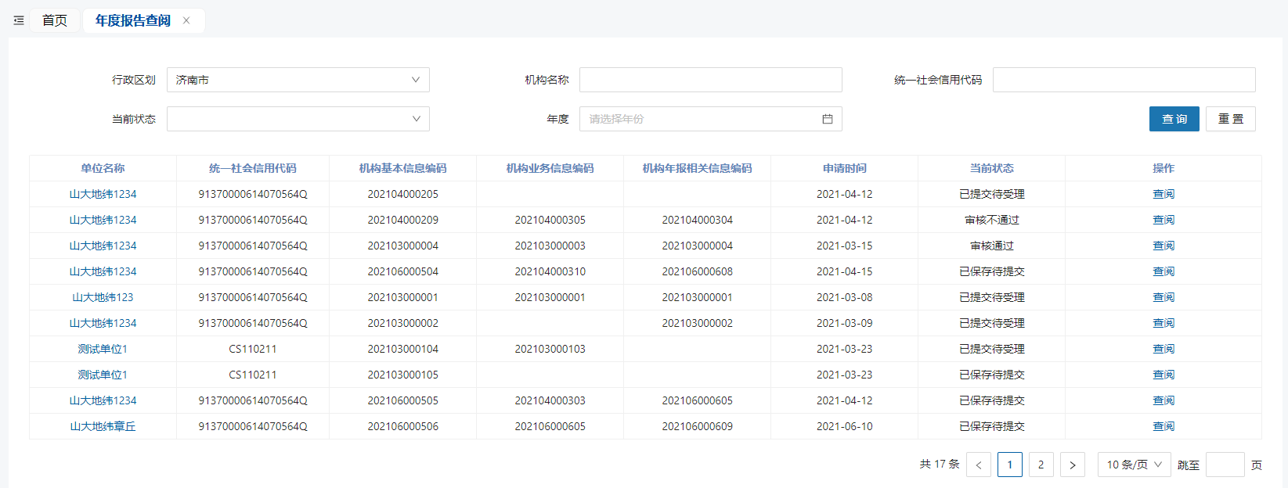

图 2.6‑4年度报告查阅界面

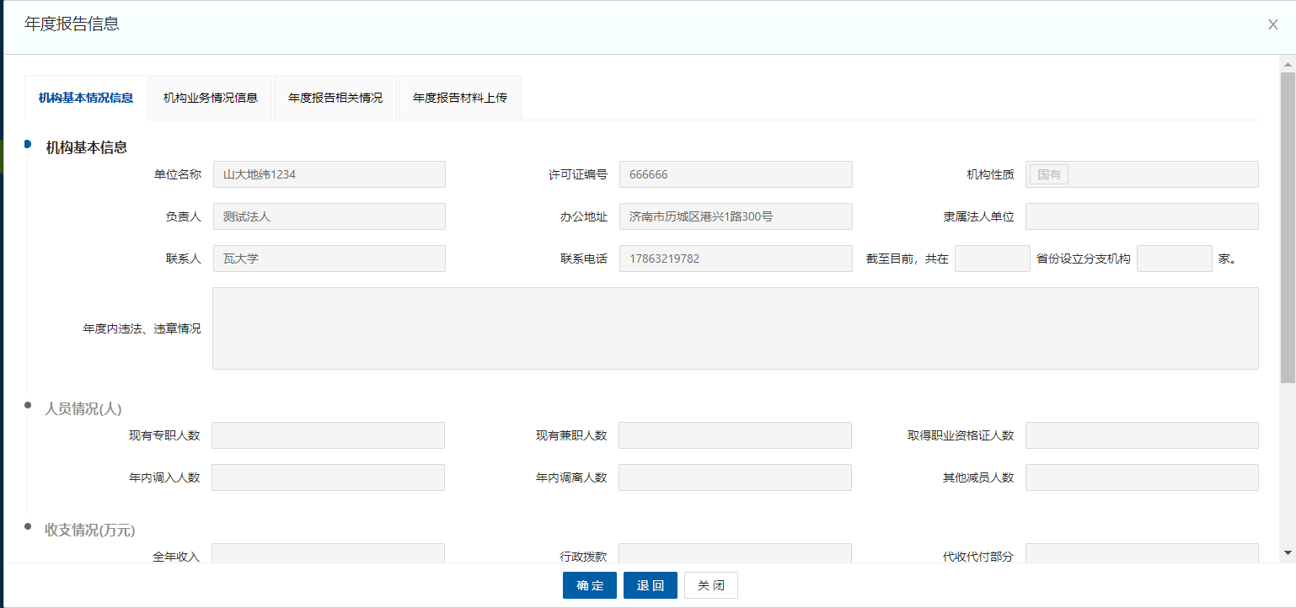

图 2.6‑5基本信息确定界面

## 机构管理

如下图所示，机构管理包括查询、修改、从业人员管理等功能。录入查询条件后点击查询按钮，可查询出机构信息。

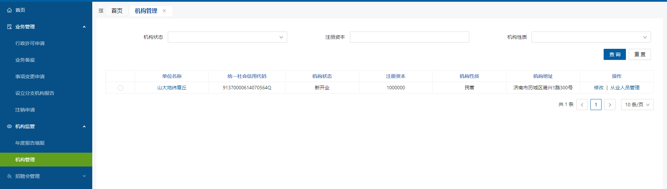

图 2.7‑1机构管理界面

选中一条数据，点击修改按钮弹出如下对话框，可以对机构的注册资本信息、人力资源信息、网络设备信息等进行添加、修改、删除操作。

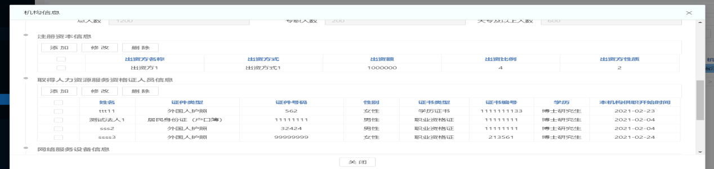

图 2.7‑2机构管理新增界面

选中一条数据，点击从业人员管理按钮弹出如下对话框，可以从业人员进行添加、修改、删除操作。

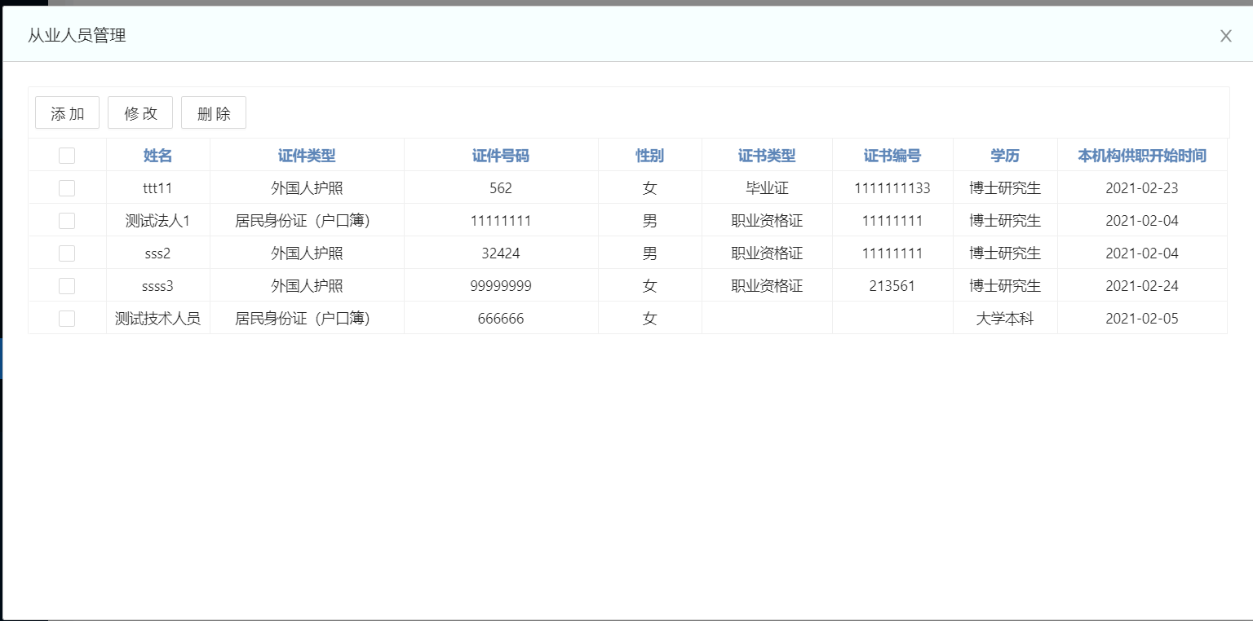

图 2.7‑3机构管理操作界面

## 现场招聘会

如下图所示，现场招聘会包括查询、添加、修改、删除功能。录入查询条件后点击查询按钮，可查询出已添加的现场招聘会信息。

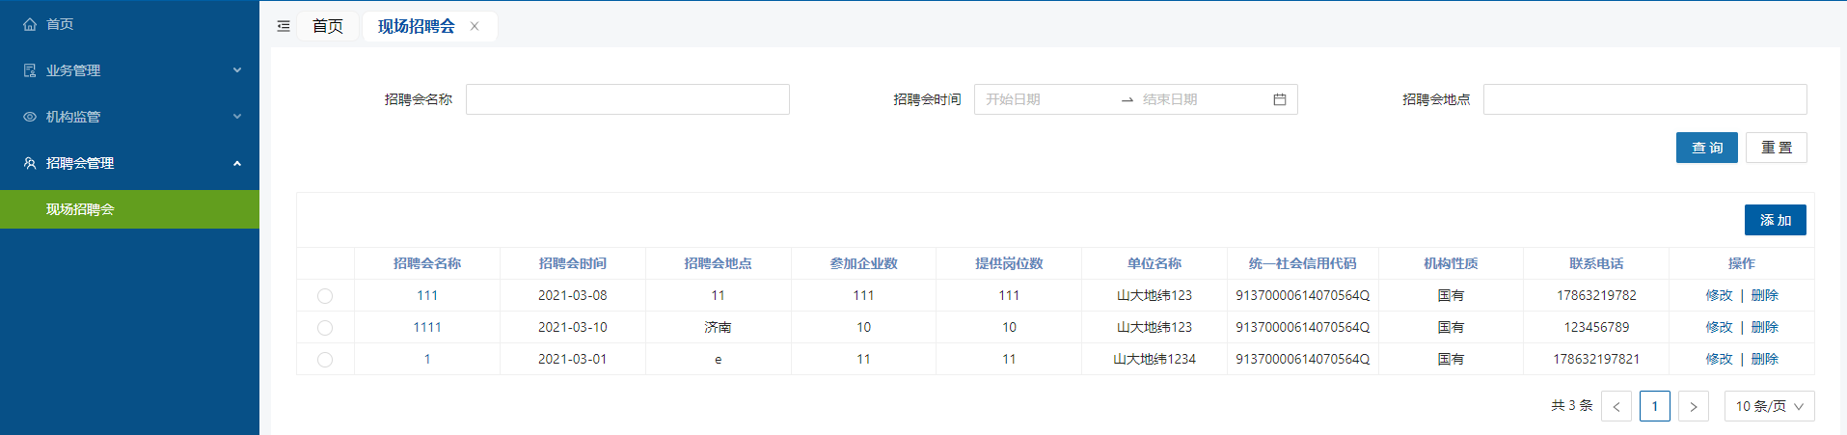

图 2.8‑1现场招聘会管理界面

点击添加按钮，会弹出下图所示对话框，填写完信息之后点击保存会保存一条有效标志为有效的数据。

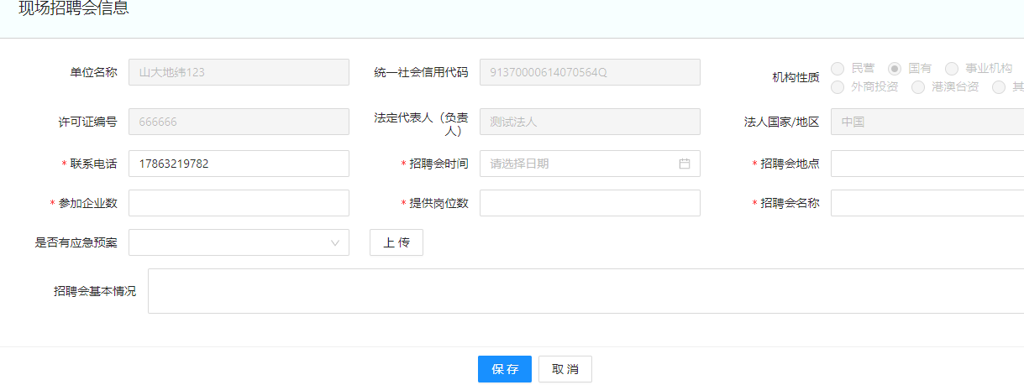

图 2.8‑2新增界面

点击修改按钮，会弹出下图所示对话框，填写完信息之后点击保存会更新本条数据中的信息。

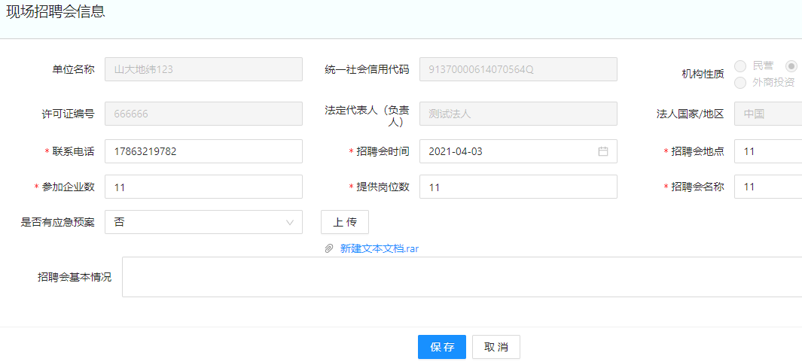

图 2.8‑3修改界面

选中数据点击删除按钮，会将选中数据的有效标志改为无效；